作者简介：
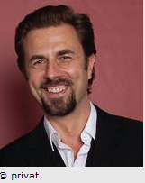
维特·林道（Veit Lindau），出生于1969年，目前从事的职业是老师、演讲人和作者。他是生命信托研究院（the Life Trust Academy）的合作创始人，也是德国报告人协会（the German Speakers Association）的专业会员。林道将自己视为一位充满爱心的商业—朋克和现代的神秘主义者。他的文章和书籍表达准确同时又有自己的坚守——一种幽默的唤醒。在他的诸多书籍介绍会和席明纳中，他鼓励着、启发着并且挑战着自己的听众。

